北辰教育学科教师辅导学案
学员编号： 年 级： 课 时 数： 3
学员姓名： 辅导科目： 数学 学科教师：朱哲
授课类型 | T ——知识点 | C ——例题 | T ——习题
教学目标 | 1．能画出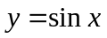，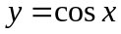，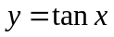的图象．  2．了解三角函数的周期性．  3．理解正弦函数、余弦函数在区间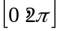上的性质(如单调性、最大值和最小值以及图象与x轴的交点等)．  4．理解正切函数在区间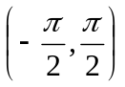内的单调性．
星级 | ★★★
授课日期及时段 | 2017年 10 月 1 日 8:00——10：00 10:10——12:10 12:50——14:50  15:00——17:00 17:30——19:30 19:40——21:40
教学内容
三角函数的图象与性质

最新考纲 1.能画出y＝sin x，y＝cos x，y＝tan x的图象，了解三角函数的周期性；2.理解正弦函数、余弦函数在区间[0，2π]上的性质(如单调性、最大值和最小值、图象与x轴的交点等)，理解正切函数在区间内的单调性.


知 识 梳 理
1.用五点法作正弦函数和余弦函数的简图
(1)正弦函数y＝sin x，x∈[0，2π]的图象中，五个关键点是：(0，0)，，(π，0)，，(2π，0).
(2)余弦函数y＝cos x，x∈[0，2π]的图象中，五个关键点是：(0，1)，，(π，－1)，，(2π，1).
2.正弦、余弦、正切函数的图象与性质(下表中k∈Z)

函数 | y＝sin x | y＝cos x | y＝tan x
图象 | INCLUDEPICTURE "y2.TIF" \* MERGEFORMAT 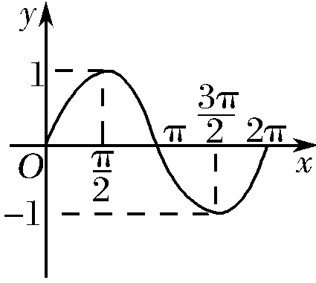 | INCLUDEPICTURE "y3.TIF" \* MERGEFORMAT 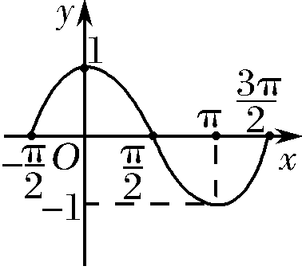 | INCLUDEPICTURE "y4.TIF" \* MERGEFORMAT 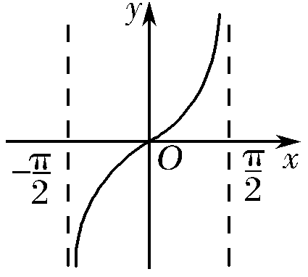
定义域 | R | R
值域 | [－1，1] | [－1，1] | R
周期性 | 2π | 2π | π
奇偶性 | 奇函数 | 偶函数 | 奇函数
递增区间 |  | [2kπ－π，2kπ]
递减区间 |  | [2kπ，2kπ＋π] | 无
对称中心 | (kπ，0)
对称轴方程 | x＝kπ＋ | x＝kπ | 无


诊 断 自 测
1.判断正误(在括号内打“√”或“×”)
(1)由sin＝sin 知，是正弦函数y＝sin x(x∈R)的一个周期.( )

(2)余弦函数y＝cos x的对称轴是y轴.( )

- 正切函数y＝tan x在定义域内是增函数.( )

- 已知y＝ksin x＋1，x∈R，则y的最大值为k＋1.( )

(5)y＝sin|x|是偶函数.( )

2.(2015·四川卷)下列函数中，最小正周期为π的奇函数是( )
A.y＝sin B.y＝cos
C.y＝sin 2x＋cos 2x D.y＝sin x＋cos x

3.(2017·郑州模拟)若函数f(x)＝sin(φ∈[0，2π])是偶函数，则φ＝( )
A. B. C. D.

4.函数f(x)＝sin在区间上的最小值为( )
A.－1 B.－ C. D.0

5.(必修4P47B2改编)函数y＝－tan的单调递减区间为________.

、

INCLUDEPICTURE "考点突破.tif" \* MERGEFORMAT
考点一 三角函数的定义域及简单的三角不等式

【例1】 (1)函数f(x)＝－2tan的定义域是( )
A. B.
C. D.

- 不等式＋2cos x≥0的解集是________.

- 函数f(x)＝＋log₂(2sin x－1)的定义域是________.

【训练1】 (1)函数y＝tan 2x的定义域是( )
A. B.
C. D.

- 函数y＝的定义域为________.

考点二 三角函数的值域
【例2】 (1)函数y＝－2sin x－1，x∈的值域是( )
- [－3，1] B.[－2，1] C.(－3，1] D.(－2，1]

(2)(2016·全国Ⅱ卷)函数f(x)＝cos 2x＋6cos的最大值为( )
A.4 B.5 C.6 D.7

- 函数y＝sin x－cos x＋sin xcos x的值域为________.

【训练2】 (1)(2017·成都调研)函数y＝2sin(0≤x≤9)的最大值与最小值之和为( )
A.2－ B.0 C.－1 D.－1－

(2)函数y＝－2cos＋1的最大值是________，此时x的取值集合为________.

考点三 三角函数的性质(多维探究)
命题角度一 三角函数的奇偶性与周期性
【例3－1】 (1)(2016·长春模拟)函数y＝2cos²－1是( )
A.最小正周期为π的奇函数
B.最小正周期为π的偶函数
C.最小正周期为的奇函数
D.最小正周期为的偶函数

(2)(2017·衡水中学金卷)设函数f(x)＝sin－cos的图象关于y轴对称，则θ＝( )
A.－ B. C.－ D.

命题角度二 三角函数的单调性
【例3－2】 (1)函数f(x)＝sin的单调递减区间为________.

- 若f(x)＝2sin ωx＋1(ω>0)在区间上是增函数，则ω的取值范围是________.

命题角度三 三角函数的对称轴或对称中心
【例3－3】 (1)(2017·广西适应性测试)若函数f(x)＝2sin(4x＋φ)(φ<0)的图象关于直线x＝对称，则φ的最大值为( )
- － B.－ C.－ D.－

(2)(2016·全国Ⅰ卷)已知函数f(x)＝sin(ωx＋φ)，x＝－为f(x)的零点，x＝为y＝f(x)图象的对称轴，且f(x)在上单调，则ω的最大值为( )
A.11 B.9 C.7 D.5

【训练3】 (1)(2017·昆明二检)函数f(x)＝cos的图象关于( )
A.原点对称 B.y轴对称
C.直线x＝对称 D.直线x＝－对称

(2)已知ω>0，函数f(x)＝cos在上单调递增，则ω的取值范围是( )
A. B. C. D.

INCLUDEPICTURE "课堂总结.TIF" \* MERGEFORMAT 
[思想方法]
1.讨论三角函数性质，应先把函数式化成y＝Asin(ωx＋φ)(ω>0)的形式.
2.对于函数的性质(定义域、值域、单调性、对称性、最值等)可以通过换元的方法令t＝ωx＋φ，将其转化为研究y＝sin t的性质.
3.数形结合是本讲的重要数学思想.
[易错防范]
1.闭区间上最值或值域问题，首先要在定义域基础上分析单调性；含参数的最值问题，要讨论参数对最值的影响.
2.要注意求函数y＝Asin(ωx＋φ)的单调区间时A和ω的符号，尽量化成ω＞0时情况，避免出现增减区间的混淆.


基础巩固题组
(建议用时：40分钟)
一、选择题
1.在函数①y＝cos|2x|，②y＝|cos x|，③y＝cos，④y＝tan中，最小正周期为π的所有函数为( )
A.①②③ B.①③④ C.②④ D.①③

2.(2017·石家庄模拟)函数f(x)＝tan的单调递增区间是( )
A.(k∈Z)
B.(k∈Z)
C.(k∈Z)
D.(k∈Z)

3.(2016·成都诊断)函数y＝cos²x－2sin x的最大值与最小值分别为( )
A.3，－1 B.3，－2
C.2，－1 D.2，－2

4.(2016·银川模拟)已知函数f(x)＝sin(x∈R)，下面结论错误的是( )
A.函数f(x)的最小正周期为π
B.函数f(x)是偶函数
C.函数f(x)的图象关于直线x＝对称
D.函数f(x)在区间上是增函数

5.(2017·安徽江南十校联考)已知函数f(x)＝sin(ωx＋φ)的最小正周期为4π，且∀x∈R，有f(x)≤f成立，则f(x)图象的一个对称中心坐标是( )
A. B.
C. D.

二、填空题
6.(2017·昆明调研)若函数f(x)＝cos(0<φ<π)是奇函数，则φ＝________.

7.(2016·哈尔滨、长春、沈阳、大连四市联考)函数y＝sin x＋cos x的单调递增区间是________.

8.(2016·承德模拟)若函数f(x)＝sin ωx(ω>0)在上单调递增，在区间上单调递减，则ω＝________.

三、解答题
9.(2015·安徽卷)已知函数f(x)＝(sin x＋cos x)²＋cos 2x.
(1)求f(x)的最小正周期；
(2)求f(x)在区间上的最大值和最小值.

10.(2017·昆明调研)设函数f(x)＝sin－2cos²＋1.
(1)求f(x)的最小正周期；
(2)若函数y＝g(x)与y＝f(x)的图象关于直线x＝1对称，求当x∈时，y＝g(x)的最大值.

能力提升题组
(建议用时：20分钟)
11.已知函数f(x)＝2sin ωx(ω>0)在区间上的最小值是－2，则ω的最小值等于( )
A. B. C.2 D.3

12.(2015·安徽卷)已知函数f(x)＝Asin(ωx＋φ)(A，ω，φ均为正的常数)的最小正周期为π，当x＝时，函数f(x)取得最小值，则下列结论正确的是( )
A.f(2)<f(－2)<f(0) B.f(0)<f(2)<f(－2)
C.f(－2)<f(0)<f(2) D.f(2)<f(0)<f(－2)

13.若函数f(x)＝4sin 5ax－4cos 5ax的图象的相邻两条对称轴之间的距离为，则实数a的值为________.

14.(2017·武汉调研)已知函数f(x)＝a＋b.
(1)若a＝－1，求函数f(x)的单调增区间；
(2)若x∈[0，π]时，函数f(x)的值域是[5，8]，求a，b的值.

